แบบฟอร์มการตรวจร่างกายแรกรับ ของเรือนจำ/ทัณฑสถาน

ข้อมูลส่วนตัว
วันที่เข้าเรือนจำ/ทัณฑสถาน........................................................เวลา..................น.
ชื่อ.................................................................นามสกุล............................................................. อายุ ............. ปี
คดี................................................................................กำหนดโทษ............ปี..............เดือน............วัน
เชื้อชาติ...................สัญชาติ.....................ศาสนา..................เกิดวันที่.............เดือน......................พ.ศ.......................
ที่อยู่ตามทะเบียนบ้าน เลขที่...............หมู่...........แขวง/ตำบล......................เขต/อำเภอ.....................จังหวัด.......................
กรณีฉุกเฉินติดต่อ..........................................................เกี่ยวข้องเป็น.........................เบอร์โทร............................................
หมายเลขบัตรประชาชน
สิทธิการรักษา บัตรทอง ร.พ................................ ประกันสังคม ร.พ........................
ข้าราชการ พนักงานรัฐวิสาหกิจ อื่นๆ..........................
การตรวจร่างกาย
วันที่ตรวจร่างกายครั้งแรก..........................................เวลา.................น.
สัญญาณชีพ T………c° PR…….. /min. RR…….../min. BP………………..mmHg. Wg………...Kg. Ht…………cm.
ลักษณะทั่วไป ปฏิบัติกิจวัตรประจำวันได้เอง ปฏิบัติกิจวัตรประจำวันได้บางส่วน ปฏิบัติกิจวัตรประจำวันไม่ได้
จิตใจและอารมณ์ ปกติ กลัว วิตกกังวล ซึมเศร้า เงียบเฉย หงุดหงิด ก้าวร้าว พูดคุยสับสน
รูปร่าง สมส่วน อ้วน ผอม ผิดปกติ ..........................................................
ศีรษะ ปกติ ผิดปกติ
การมองเห็น
ตาขวา มองเห็นชัดเจน มองเห็นไม่ชัด เนื่องจาก................................. มองไม่เห็น เนื่องจาก…………………………
ตาซ้าย มองเห็นชัดเจน มองเห็นไม่ชัด เนื่องจาก................................. มองไม่เห็น เนื่องจาก…………………………
การได้ยิน
หูซ้าย ได้ยินชัดเจน ได้ยินไม่ชัด เนื่องจาก...................................... ไม่ได้ยิน เนื่องจาก.................................
หูขวา ได้ยินชัดเจน ได้ยินไม่ชัด เนื่องจาก...................................... ไม่ได้ยิน เนื่องจาก..................................
การพูด พูดคุยรู้เรื่อง พูดไม่ชัด พูดไม่ได้
ผิวหนัง ปกติ แผลเรื้อรัง ผื่นแดงตามผิวหนัง
การหายใจ หายใจสม่ำเสมอ หายใจลำบาก หายใจหอบ ไอ มีเสมหะ
การไหลเวียนโลหิต เจ็บหน้าอก ชาตามแขน – ขา ชาตามปลายแขนปลายขา ปกติ
การเต้นของหัวใจ สม่ำเสมอ ไม่สม่ำเสมอ
ระบบทางเดินอาหาร ปกติ กลืนลำบาก คลื่นไส้ อาเจียน จุกแน่นท้อง ตา ตัวเหลือง
ระบบการขับถ่าย
อุจจาระ ปกติ ท้องผูก ถ่ายอุจจาระเหลว.........ครั้ง/วัน อื่นๆ ระบุ............................................................
ปัสสาวะ ปกติ ปัสสาวะลำบาก กลั้นปัสสาวะไม่ได้ อื่นๆ ระบุ....................................................................
ระบบสืบพันธุ์
ชาย ไม่มีสิ่งแปลกปลอมที่อวัยวะเพศ มีสิ่งแปลกปลอมที่อวัยวะเพศ ระบุ.......................................................
หญิง ตั้งครรภ์ อายุครรภ์.............เดือน ฝากครรภ์ที่.........................................
ไม่ตั้งครรภ์ ประจำเดือนครั้งสุดท้าย..........................
ประวัติการเจ็บป่วย
โรคประจำตัว ไม่มี
มี ความดันโลหิตสูง เบาหวาน หัวใจ วัณโรค มะเร็ง
ไตวาย หอบหืด ลมชัก ตับอักเสบ โรคเลือด โรคจิตต่างๆ
ภูมิคุ้มกันบกพร่อง อื่นๆ............................................................
รักษาที่ ร.พ............................................................รักษาต่อเนื่อง ไม่ต่อเนื่อง
ยารักษาโรคประจำตัว..................................................................................................................................................................
.....................................................................................................................................................................................................
.....................................................................................................................................................................................................

ประวัติการผ่าตัด ไม่เคย เคย โรคที่ผ่าตัด/สถานที่ผ่าตัด/ปีพ.ศ.ที่ผ่าตัด.....................................................................
...................................................................................................................................................................................................
แพ้ยา/แพ้อาหาร ไม่แพ้ แพ้ ระบุ.................................................อาการที่แพ้..........................................................
ประวัติการดื่มสุรา ไม่ดื่ม
ดื่ม นานๆครั้ง ดื่มทุกวัน ..............แก้ว/ขวด /วัน ดื่มมานาน................เดือน/ปี
แบบประเมินปัญหาการดื่มสุรา AUDIT……………คะแนน
แบบประเมินความรุนแรงถอนพิษสุราด้วยเครื่องมือ AWS………………คะแนน
ประวัติการใช้ยาเสพติด ไม่เคย
เคย เฮโรอีน ยาบ้า ยาไอซ์ กัญชา อื่นๆ ระบุ......................................
การคัดกรองวัณโรค TBP1……………………คะแนน หรือTBP3…………..………คะแนน
การคัดกรองจิตเวช PMHQ………….คะแนน 2Q……………คะแนน 9Q………….คะแนน 8Q…………..คะแนน
อาการทั่วไป
.........................................................................................................................................................................................................................
.........................................................................................................................................................................................................................
กรณีมีบาดแผลตามร่างกาย รอยฟกช้ำ หรือรอยโรคต่างๆ โปรดระบุตำแหน่ง ขนาดแผลและสาเหตุให้ชัดเจน
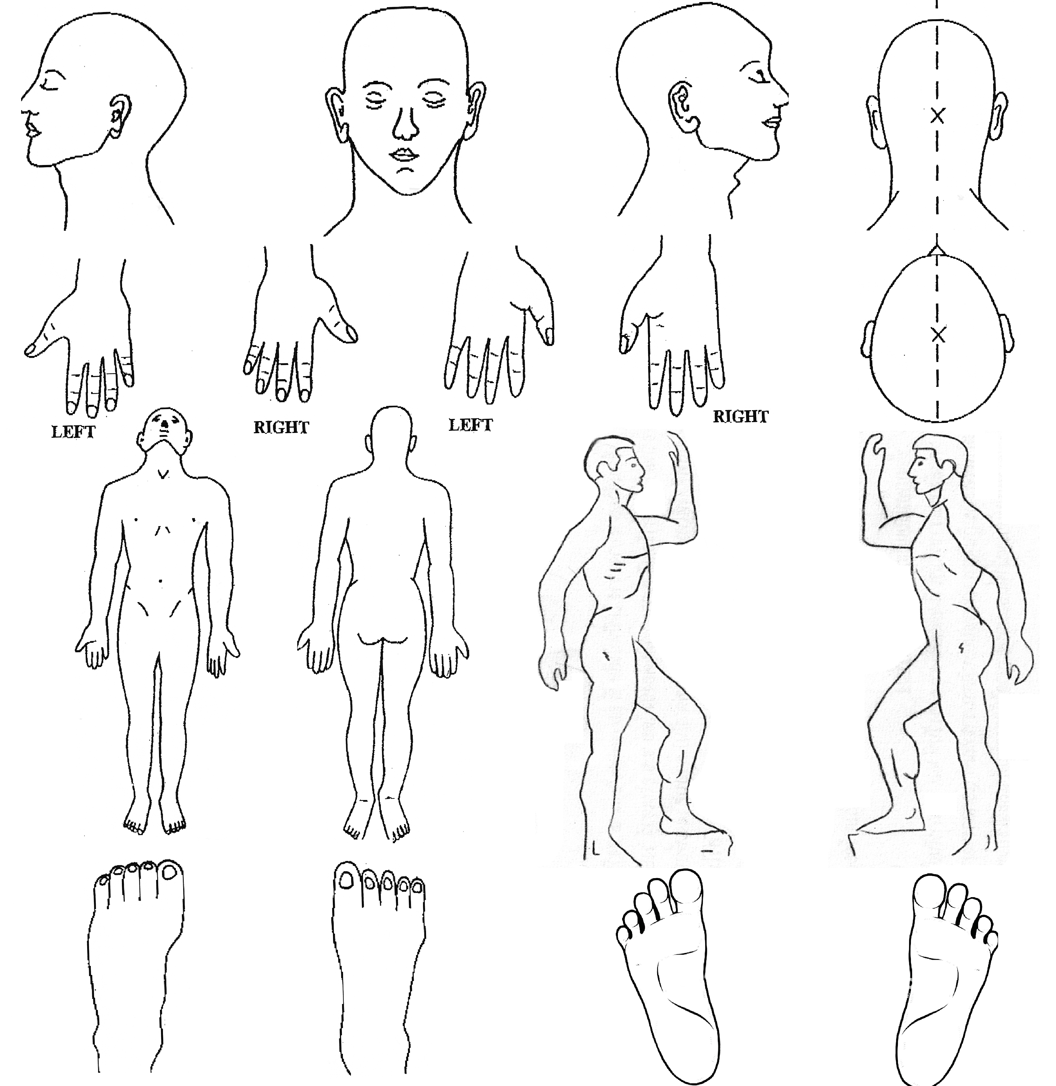

ผู้ต้องขัง............................................. ผู้ตรวจร่างกาย............................................
...............................................(พยาน) ตำแหน่ง..........................................
...............................................(พยาน) วันที่..............................................

